TẬP HUẤN
CHẨN ĐOÁN VÀ ĐIỀU TRỊ CẮT CƠN NGHIỆN MA TÚY NĂM 2019

Thực hiện chỉ đạo của Sở Y tế TP Cần Thơ về việc tập huấn cho y bác sĩ quy trình xác định tình trạng nghiện ma túy theo thông tư liên tịch số 17/2015/TTLT-BYT-BLĐTBXH-BCA ngày 09/7/2015, trong 2 ngày (ngày 22- 23/8/2019), Bệnh viện Tâm thần TP Cần Thơ long trọng tổ chức lớp tập huấn “Chẩn đoán và điều trị cắt cơn nghiện ma túy ma túy” năm 2019 cho các y bác sĩ đang công tác tại các Trung tâm Y tế quận/huyện, các bệnh viện đa khoa quận/huyện, các trạm y tế phường/xã trực thuộc thành phố.
Đến dự buổi tập huấn, có sự tham dự của Ông Nguyễn Hải Đăng, chuyên viên phòng Nghiệp vụ Y Sở Y tế TP Cần Thơ và Ông Hồ Quang Triều, Phó Giám đốc Cơ sở Cai nghiện ma túy TP Cần Thơ.
Tại buổi tập huấn, các học viên được các giảng viên là các bác sĩ chuyên khoa tâm thần của thành phố tập huấn về Quy định thẩm quyền, thủ tục và quy trình xác định tình trạng nghiện ma túy theo thông tư liên tịch số 17/2015/TTLT-BYT-BLĐTBXH-BCA ngày 09/7/2015. Ngoài ra các học viên còn được trang bị kiến thức về chẩn đoán nghiện ma túy nhóm Opiats, hướng dẫn xử trí hội chứng cai nhóm Opiats, chẩn đoán và điều trị các rối loạn tâm thần do lạm dụng ma túy dạng Amphetamin (ATS), phác đồ điều trị nghiện ma túy bằng thuốc an thần kinh, cập nhật kiến thức các loại ma túy mới, tình trạng nghiện ma túy hiện nay, xử lý sơ cấp cứu ban đầu và chuyển tuyến khi phát hiện các tình trạng nghiện ma túy khó chẩn đoán.
Các học viên được test đầu vào và đầu ra đạt yêu cầu sẽ được bệnh viện Tâm thần cấp giấy chứng nhận tập huấn.
Hi vọng rằng, thông qua lớp tập huấn này, các học viên sẽ học tập được nhiều kiến thức tâm thần bổ ích để áp dụng vào công tác chuyên môn, nhất là thực hiện xác định tình trạng nghiện ma túy đúng thẩm quyền quy định của pháp luật.
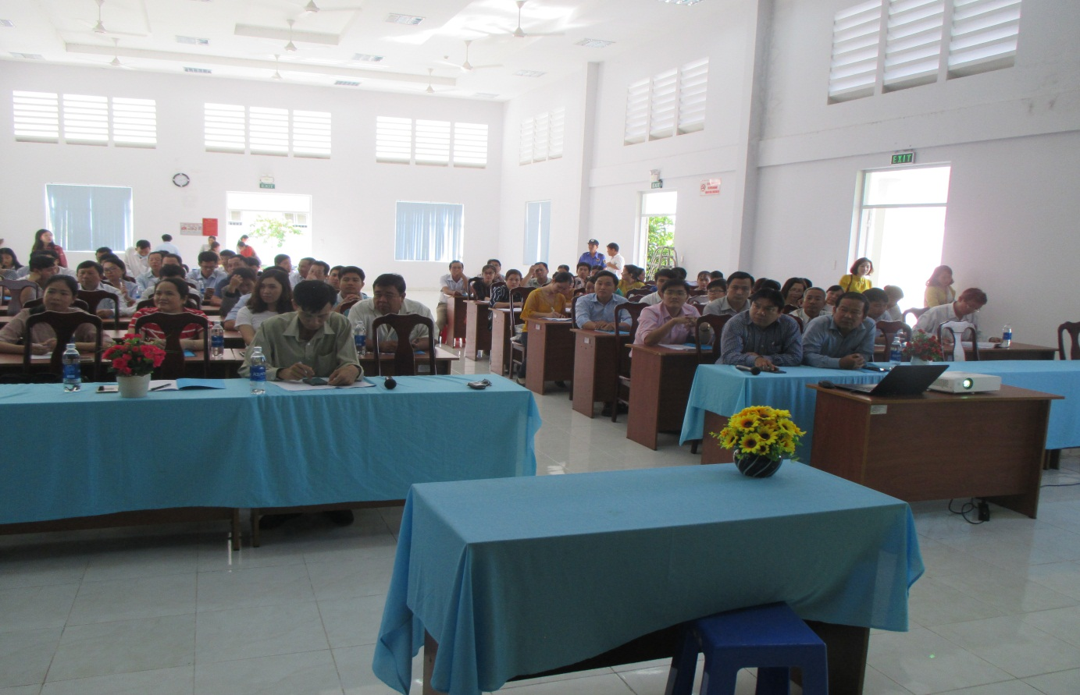
Một số hình ảnh tại lớp tập huấn.
